

МИНИСТЕРСТВО НАУКИ И ВЫСШЕГО ОБРАЗОВАНИЯ РОССИЙСКОЙ ФЕДЕРАЦИИ

Федеральное государственное бюджетное образовательное учреждение

высшего образования

**«МИРЭА - Российский технологический университет»**

**РТУ МИРЭА**

Институт радиоэлектроники и информатики  
Кафедра геоинформационных систем

**ОТЧЕТ**

**ПОПРАКТИЧЕСКОЙРАБОТЕ№ 6**

***Построение*** ***комбинационных схем, реализующих МДНФ и  
МКНФ заданной логической функции от 4-х переменных в  
базисах И-НЕ, ИЛИ-НЕ***

**по дисциплине**

**«**ИНФОРМАТИКА**»**

Выполнил студент группы *ИКБО-12-23* *Линник Д. В.*

Принял

*Ассистент Корчемная А. И.*

|  |  |  |
| --- | --- | --- |
|  |  |  |
| Практическая | «__»___________2023 г. | *________________* |
| работа выполнена |  |  |
| «Зачтено» | «__»___________2023 г. | *________________* |

Москва 2023

**СОДЕРЖАНИЕ**

1 ПОСТАНОВКА ЗАДАЧИ И ПЕРСОНАЛЬНЫЙ ВАРИАНТ 3

2 ВОССТАНОВЛЕННАЯ ТАБЛИЦА ИСТИННОСТИ 4

3 МИНИМИЗАЦИЯ ЛОГИЧЕСКОЙ ФУНКЦИИ ПРИ ПОМОЩИ КАРТ КАРНО. 5

4 ПРИВЕДЕНИЕ МДНФ И МКНФ К БАЗИСАМ «И-НЕ» И «ИЛИ-НЕ» 9

5 СХЕМЫ, РЕАЛИЗУЮЩИЕ МДНФ И МКНФ В ТРЕБУЕМЫХ ЛОГИЧЕСКИХ БАЗИСАХ 10

6 ВЫВОДЫ 13

7 СПИСОК ИНФОРМАЦИОННЫХ ИСТОЧНИКОВ 14

# 1 ПОСТАНОВКА ЗАДАЧИ И ПЕРСОНАЛЬНЫЙ ВАРИАНТ

Логическая функция от четырех переменных задана в 16-ричной векторной форме. Восстановить таблицу истинности. Минимизировать логическую  
функцию при помощи карт Карно и получить формулы МДНФ и МКНФ в общем базисе. Перевести МДНФ и МКНФ в базисы «И-НЕ» и «ИЛИ-НЕ» (каждую минимальную форму в два базиса). Построить комбинационные схемы для приведенных к базисам формул МДНФ и МКНФ в лабораторном комплексе, используя только логические элементы, входящие в конкретный базис. Протестировать работу схем и убедиться в их правильности. Подготовить отчет о проделанной работе и защитить ее.

# 2 ВОССТАНОВЛЕННАЯ ТАБЛИЦА ИСТИННОСТИ

В соответствии с полученным вариантом функция, заданная в 16-ричной форме имеет следующий вид: F(a, b, c, d) = BAAE16. Преобразуем ее в двоичную запись: 1011 1010 1010 11102 – получили столбец значений логической функции, который необходим для восстановления полной таблицы истинности (см. табл.1).

Таблица 1 – Таблица истинности функции F

|  |  |  |  |  |
| --- | --- | --- | --- | --- |
| a | b | c | d | F |
| 0 | 0 | 0 | 0 | 1 |
| 0 | 0 | 0 | 1 | 0 |
| 0 | 0 | 1 | 0 | 1 |
| 0 | 0 | 1 | 1 | 1 |
| 0 | 1 | 0 | 0 | 1 |
| 0 | 1 | 0 | 1 | 0 |
| 0 | 1 | 1 | 0 | 1 |
| 0 | 1 | 1 | 1 | 0 |
| 1 | 0 | 0 | 0 | 1 |
| 1 | 0 | 0 | 1 | 0 |
| 1 | 0 | 1 | 0 | 1 |
| 1 | 0 | 1 | 1 | 0 |
| 1 | 1 | 0 | 0 | 1 |
| 1 | 1 | 0 | 1 | 1 |
| 1 | 1 | 1 | 0 | 1 |
| 1 | 1 | 1 | 1 | 0 |

# 3 МИНИМИЗАЦИЯ ЛОГИЧЕСКОЙ ФУНКЦИИ ПРИ ПОМОЩИ КАРТ КАРНО.

Построим МДНФ заданной функции. Для этого воспользуемся методом карт Карно. Разместим единичные значения функции на карте Карно, предназначенной для минимизации функции от четырех переменных (см. табл.1). Местоположение значения функции на карте в каждом конкретном  
случае определяется координатами, которые представляют собой комбинацию  
значений переменных. Пустые клетки карты на табл.1 содержат нулевые значения функции, которые при построении МДНФ в целях повышения наглядности можно на карту не наносить.

Таблица 1 – Карта Карно, заполненная для построения МДНФ

|  |  |  |  |  |
| --- | --- | --- | --- | --- |
| **cd**  **ab** | **00** | **01** | **11** | **10** |
| **00** | **1** |  | **1** | **1** |
| **01** | **1** |  |  | **1** |
| **11** | **1** | **1** |  | **1** |
| **10** | **1** |  |  | **1** |

Теперь необходимо выделить интервалы, на которых функция сохраняет  
свое единичное значение. Размер интервалов должен быть равен степени двойки.  
При выделении интервалов надо помнить, что карта Карно представляет собой  
развертку пространственной фигуры, поэтому некоторые интервалы могут разрываться краями карты. Интервалы выделяются так, чтобы выполнялись следующие правила:

– интервалы могут пересекаться, но каждый интервал должен иметь хотя  
бы одну клетку, принадлежащую только ему (не должно быть интервалов, полностью поглощенных другими интервалами);

– сами интервалы должны быть как можно больше (но без нарушения первого правила);

– при этом общее количество интервалов должно быть как можно меньше;  
Результат выделения интервалов показан на таблице 2.

Таблица 2 – Результат выделения интервалов для МДНФ

|  |  |  |  |  |
| --- | --- | --- | --- | --- |
| **cd**  **ab** | **00** | **01** | **11** | **10** |
| **00** | **1** |  | **1** | **1** |
| **01** | **1** |  |  | **1** |
| **11** | **1** | **1** |  | **1** |
| **10** | **1** |  |  | **1** |

Далее запишем формулу МДНФ, для чего последовательно рассмотрим  
каждый из интервалов. Для каждого интервала запишем минимальную конъюнкцию, куда будут входить только те переменные и их отрицания, которые сохраняют свое значение на этом интервале. Переменные, которые меняют свое значение на интервале, упростятся. Чтобы получить МДНФ остается только объединить при помощи дизъюнкции имеющееся множество минимальных конъюнкций.

Например, рассмотрим вертикальный интервал размера 4, расположенный вдоль левой границы карты (табл.2). Переменные «с» и «d», равные нулю, сохраняют свое значение на протяжение всего интервала, а переменные «а» и «b» меняют свое значение. Следовательно, логическая функция на рассматриваемом интервале никак не зависит от переменных «а» и «b», поэтому эти переменные упрощаются, а соответствующая интервалу формула будет записана как конъюнкция 𝑐 ⋅ 𝑑. Переменные, имеющие нулевое значение, входят в эту конъюнкцию с отрицаниями. Так происходит потому, что при построении формулы интервала мы отвечаем на вопрос: как единичное значение функции на интервале можно описать при помощи конъюнкции ее переменных, принимающих конкретные значения из рассматриваемого набора.  
Рассуждая аналогично, получаем формулу для всей МДНФ (формула 1).

|  |  |
| --- | --- |
| $F_{МДНФ}=\overline{d}+a ⋅b ⋅\overline{c}+\overline{a }⋅\overline{b }⋅c$ | (1) |

По заданию также требуется построить МКНФ рассматриваемой функции  
и тоже выразить ее в разных базисах. МКНФ строится по нулевым значениям логической функции. Обратимся еще раз к табл.1 и изменим её: на пустых клетках поставим нулевые значения, а единичные значения удалим для повышения наглядности рисунка. Получится карта, показанная на табл.3.

Таблица 3 – Карта Карно, заполненная для построения МКНФ

|  |  |  |  |  |
| --- | --- | --- | --- | --- |
| **cd**  **ab** | **00** | **01** | **11** | **10** |
| **00** |  | **0** |  |  |
| **01** |  | **0** | **0** |  |
| **11** |  |  | **0** |  |
| **10** |  | **0** | **0** |  |

Выделим интервалы, на которых функция сохраняет свое нулевое значение  
(табл.4). Выделение происходит по правилам, названным ранее.

Таблица 4 – Результат выделения интервалов для МКНФ

|  |  |  |  |  |
| --- | --- | --- | --- | --- |
| **cd**  **ab** | **00** | **01** | **11** | **10** |
| **00** |  | **0** |  |  |
| **01** |  | **0** | **0** |  |
| **11** |  |  | **0** |  |
| **10** |  | **0** | **0** |  |

Запишем формулу МКНФ, для чего последовательно рассмотрим каждый  
из интервалов. Для каждого интервала запишем минимальную дизъюнкцию,  
куда будут входить только те переменные и их отрицания, которые сохраняют  
свое значение на этом интервале. Переменные, которые меняют свое значение на  
интервале, упростятся. Чтобы получить МКНФ, необходимо объединить множество минимальных дизъюнкций при помощи конъюнкции (формула 2).

|  |  |
| --- | --- |
| $$F_{МКНФ}=(\overline{a}+b+\overline{d}) ⋅(\overline{b}+\overline{c}+\overline{d}) ⋅(a+c+\overline{d})$$ | (2) |

# 4 ПРИВЕДЕНИЕ МДНФ И МКНФ К БАЗИСАМ «И-НЕ» И «ИЛИ-НЕ»

Теперь приведем полученные МДНФ и МКНФ к базисам «И-НЕ» и «ИЛИ-НЕ». Для этого воспользуемся законами де Моргана, в результате имеем формулы 3, 4, 5 и 6.

|  |  |
| --- | --- |
| $F_{{МДНФ}_{и-не}}=\overline{d⋅\overline{a ⋅b ⋅\overline{c}}⋅\overline{\overline{a}⋅\overline{b }⋅c}}$ | (3) |
| $$F_{{МДНФ}_{или-не}}=\overline{\overline{\overline{d}+\overline{\overline{a}+\overline{b}+c}+\overline{a+b+\overline{c}}}}$$ | (4) |
| $$F_{{МКНФ}_{и-не}}=\overline{\overline{\overline{a⋅\overline{b}⋅d}⋅\overline{b⋅c⋅d}⋅\overline{\overline{a}⋅\overline{c}⋅d}}}$$ | (5) |
| $$F_{{МКНФ}_{или-не}}=\overline{\overline{\overline{a}+b+\overline{d}}+\overline{\overline{b}+\overline{c}+\overline{d}}+\overline{a+c+\overline{d}}}$$ | (6) |

# 5 СХЕМЫ, РЕАЛИЗУЮЩИЕ МДНФ И МКНФ В ТРЕБУЕМЫХ ЛОГИЧЕСКИХ БАЗИСАХ

Построим в лабораторном комплексе комбинационные схемы, реализующие рассматриваемую функцию в базисах «И-НЕ» и «ИЛИ-НЕ» (всего 4 схемы), протестируем их работу и убедимся в их правильности (рис. 1–4). 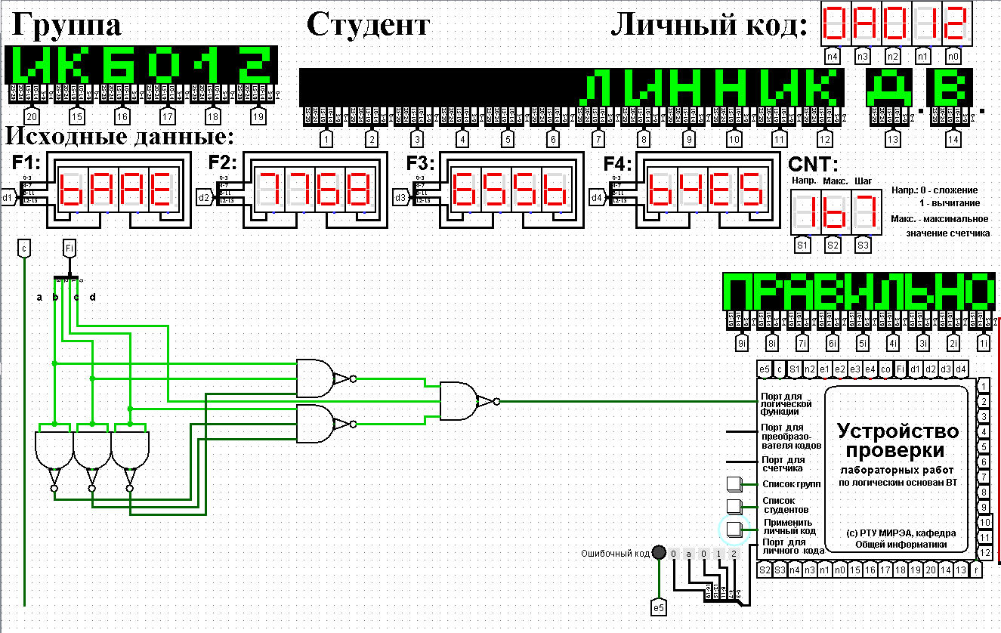

Рисунок 1 – Тестирование схемы МДНФ, построенной в базисе «И-НЕ»

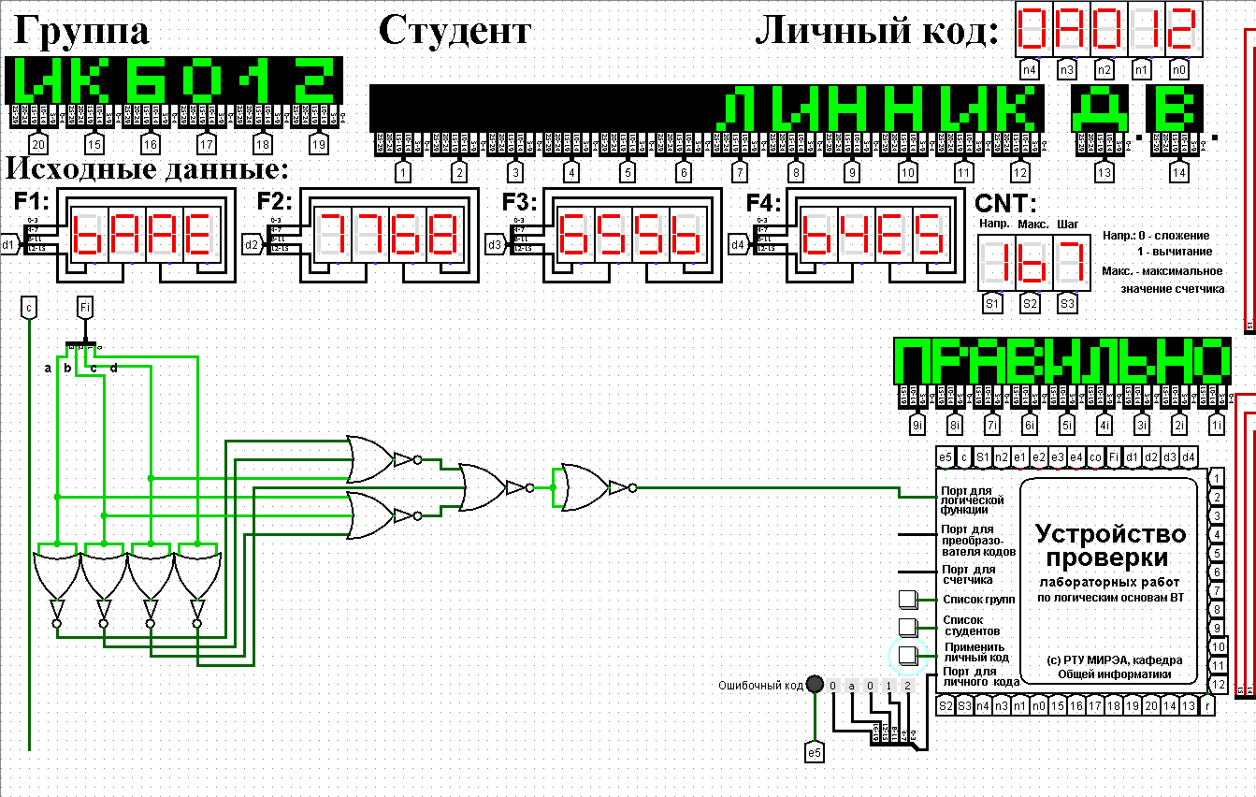

Рисунок 2 – Тестирование схемы МДНФ, построенной в базисе «ИЛИ-НЕ»

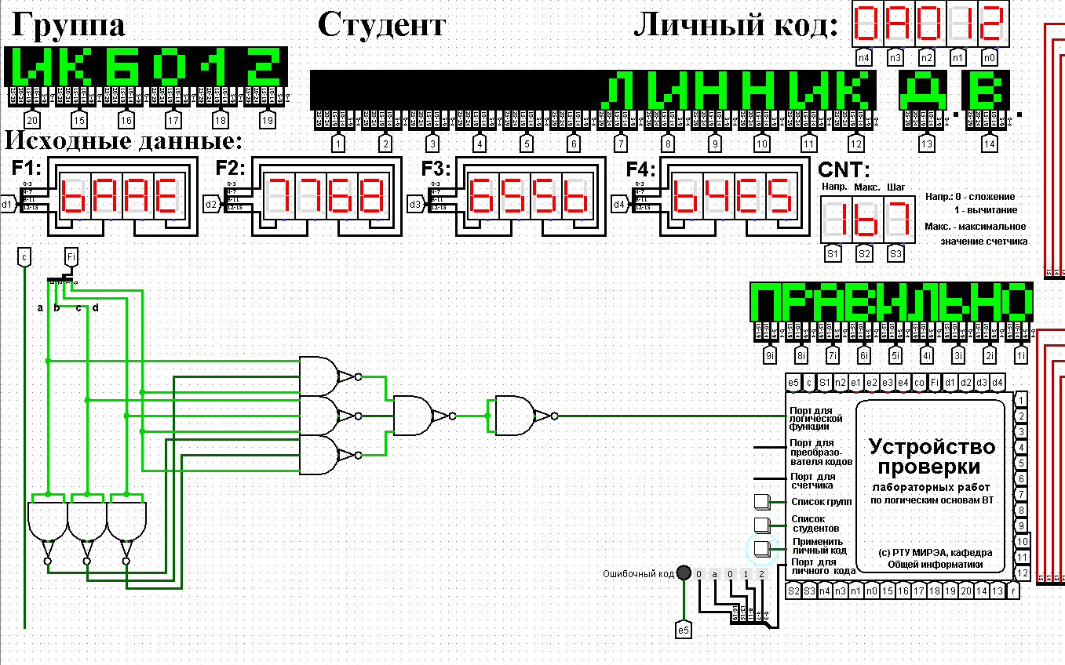

Рисунок 3 – Тестирование схемы МКНФ, построенной в базисе «И-НЕ»

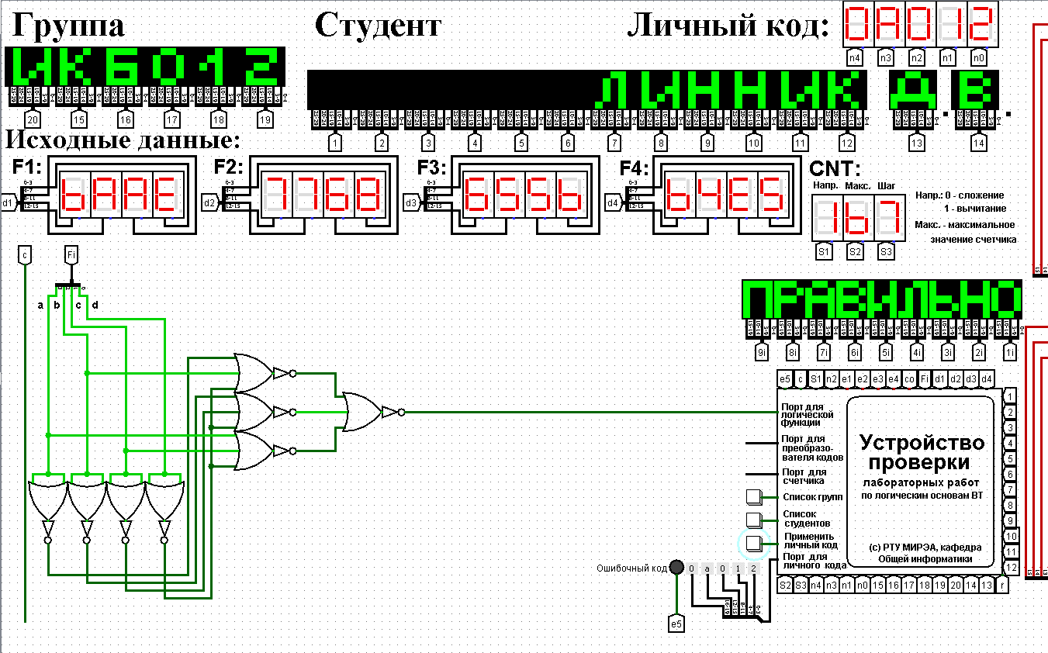

Рисунок 4 – Тестирование схемы МКНФ, построенной в базисе «И-НЕ»

# 6 ВЫВОДЫ

Была восстановлена таблица истинности логической функции от четырёх переменных, заданная в 16-ричной векторной форме. Далее полученная логическая функция была минимизирована при помощи карт Карно, после чего были построены формулы МДНФ и МКНФ в общем базисе. Далее формулы МДНФ и МКНФ были переведены в базисы «И-НЕ» и «ИЛИ-НЕ». В лабораторном комплексе были построены комбинационные схемы для приведенных к базисам формул МДНФ и МКНФ с использованием исключительно тех элементов, которые входят в конкретный базис. Тестирование показало, что схемы построены верно.

# 7 СПИСОК ИНФОРМАЦИОННЫХ ИСТОЧНИКОВ

1. Смирнов С.С., Карпов Д.А. Информатика: Методические указания по выполнению практических работ / С.С. Смирнов, Д.А. Карпов — М., МИРЭА — Российский технологический университет, 2020. – 102 с.

2. Смирнов С.С. Лекция 6 – Минимизация логических функций. Приведение к логическому базису / С.С. Смирнов — М., МИРЭА — Российский технологический университет, 2020.